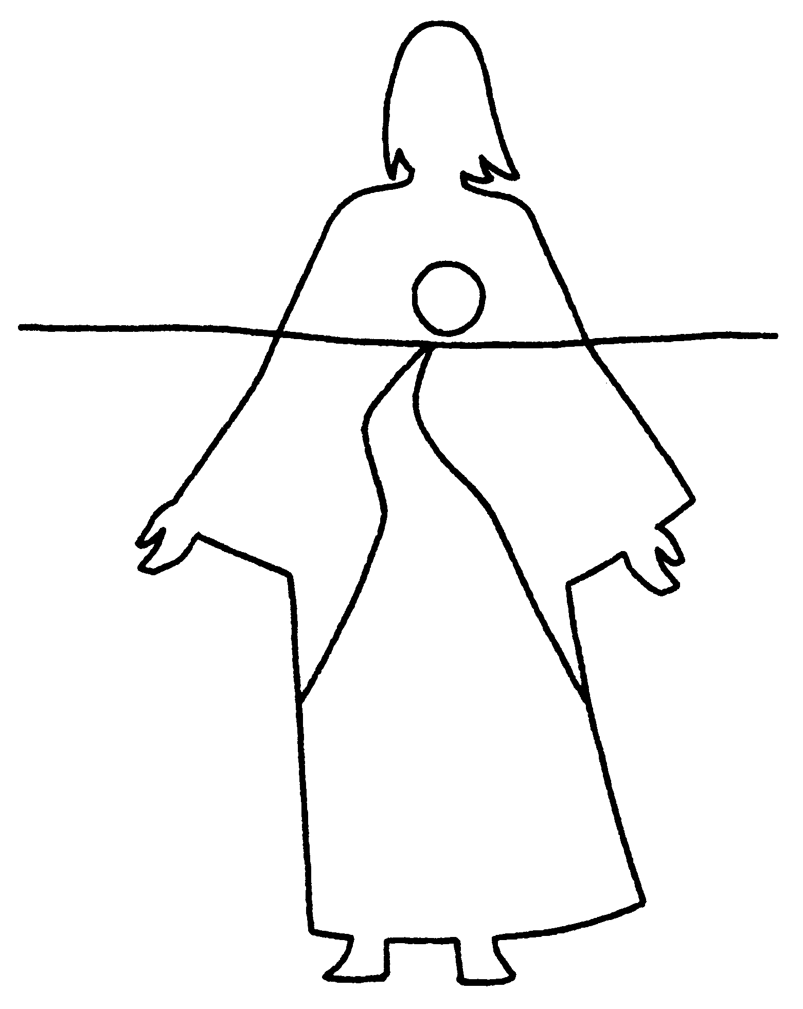
Un nuevo año finaliza. Un año pleno de acontecimientos, de rostros, de nombres…de VIDA. Un año en el que el Señor ha acompañado nuestros caminos, algunas veces Su Presencia ha sido más clara, en otras ocasiones ha jugado al escondite…pero siempre a estado a nuestro lado.
LA PALABRA
El Señor les precedía por el día en una columna de nube para marcarles el camino, y por la noche en una columna de fuego para alumbrarlos: así podían caminar tanto de día como de noche. La columna de nube no abandonaba al pueblo durante el día, ni la columna de fuego durante la noche.
Exódo 13, 21-22
SILENCIO
Agradezco la Presencia cierta del Señor a lo largo de estos 365 días.

REFLEXIÓN
- ¿Qué palabra resume para mí lo vivido en este año?
- ¿Cuál ha sido para mí la columna de nube que me ha guiado, que ha marcado mi camino?
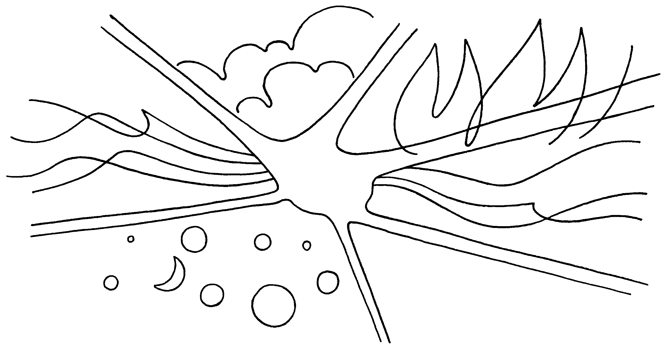

Ahora se abre ante nosotras un nuevo año lleno de posibilidades, de pequeños proyectos, de ilusiones…Un año por estrenar…
Pedimos a Dios que nos bendiga, que diga bien de nosotras y de todo lo que llevamos en el corazón. Escuchamos una formula de bendición muy antigua.
LA PALABRA
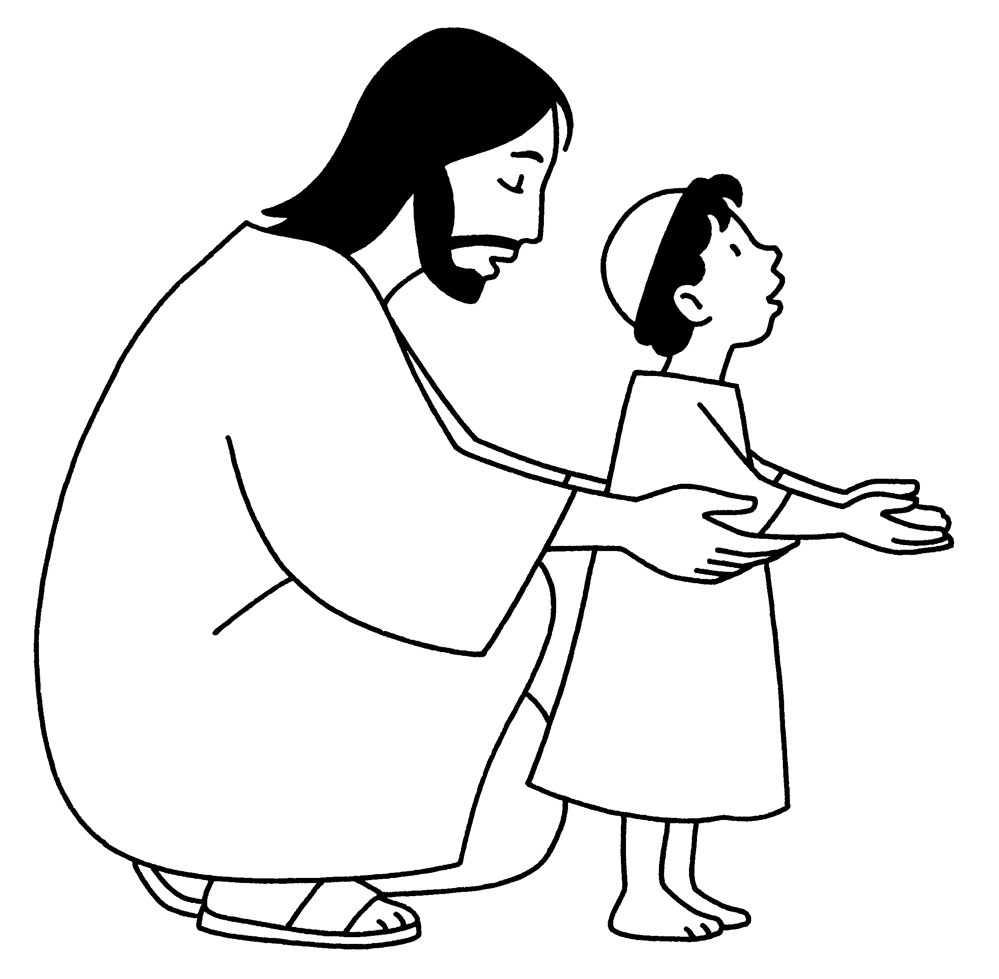
El Señor te bendiga y te guarde;
el Señor haga brillar su rostro sobre ti
y te conceda su favor;
el Señor te muestre su rostro
y te de la paz.

Números 6, 24-26

SILENCIO
Dios nos bendice y su bendición nos guarda. Nos muestra su rostro que brilla e ilumina nuestras decisiones. Nos concede su favor y nos da la paz.
A su bendición nos acogemos y en ella dejamos el año nuevo que empieza.

REFLEXIÓN
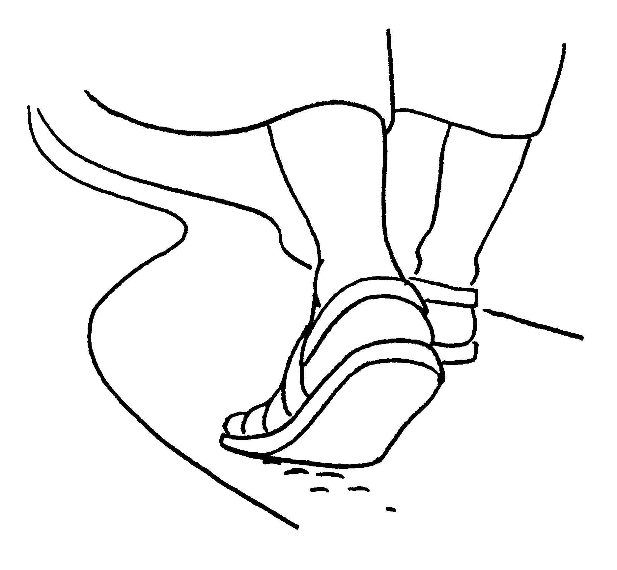
- ¿Qué necesito que Dios bendiga en mí?
- ¿Qué proyecto o deseo quiero que Dios guarde y bendiga?

MANIFIESTO AÑO NUEVO

Padre, me pongo en tus manos
para ofrecerte
este año que comienza.

Quiero crecer en mi compromiso
de seguir los pasos de Jesús.
Ayúdame a conseguirlo.

Quiero ser tu discípulo, Señor,
seguir tus pasos.
Acompañarte
en la construcción del Reino.
Quiero caminar contigo,
ayúdame a descubrirte
vivo y presente
entre los hombres de hoy.
Soñando un mundo nuevo
y trabajando para lograrlo.

Quiero sumar mi esfuerzo
para que todos puedan vivir mejor.
Escucha nuestras palabras,
Padre Bueno.
Hay mucha gente que sufre;
enséñanos a compartir
y a intentar cambiar las cosas.

Que no nos quedemos,
que no aflojemos
que no perdamos la esperanza.
Que aprendamos a ver
las luces del mañana
que asoman, pequeñas, hoy.

Ayúdanos
a construir la esperanza.
Dar la vida
por la utopía del Evangelio,
un mundo de hermanos
sin dominados, sin explotados,
sin egoísmos ni marginación.

Quiero dar lo mejor de mi persona
ofrecer lo que tengo,
lo que se, lo que soy
para trabajar, junto a otros
en hacer presente el Reino.
Que no me guarde mi vida,
que la gaste,
en beneficio de los demás,
que la pierda por el Evangelio
y por los demás.

Quiero contagiar alegría,
esperanza, buen ánimo.
Ganas de empezar de nuevo,
una y otra vez,
sin dejar caer los brazos
ante las dificultades,
que existen
y son parte de la vida,
y con fe y esfuerzo se superan.

Padre Bueno,
te ofrezco este año que comienza.
Te doy mi vida,
condúcela por tu camino.
Anímame a crecer
dame fuerzas
para amar de verdad.

Te pido,
por todos los que necesitan,
por mi familia, por mis amigos,
y te doy gracias,
desde adentro, porque se,
que en las buenas y en las malas,
siempre vas a estar conmigo.

(Marcelo A. Murua)

